

DOCUMENTATION

Configuration & Installation Utilisateur & Logs



11 mars 2024

PROJET UF INFRA

Aix Ynov Campus

# Créer un utilisateur

Vous pouvez créer et gérer plusieurs comptes utilisateur sur votre Synology NAS.

Pour créer un utilisateur :

Accédez à Panneau de configuration > Utilisateur.

Cliquez sur la touche **Créer** puis sur Créer un utilisateur. Cette action lance l'**Assistant de création d'utilisateur**.

Sur la page **Informations utilisateur**, spécifiez les options suivantes :

**Nom :** Saisissez un nom pour l'utilisateur. Ce champ est requis.

**Description :** Saisissez une description brève de l'utilisateur.

**E-mail :** Saisissez une adresse e-mail pour l'utilisateur. Les notifications système, telles que les messages de réinitialisation du mot de passe, seront envoyées à l'adresse spécifiée ici.

**Envoyer un courrier de notification au nouvel utilisateur créé :** Si cette option est activée, le système envoie un message à l'utilisateur pour l'avertir concernant le nouveau compte. Cette option requiert d'activer les notifications système par email dans **Menu principal** > **Panneau de configuration** > **Notification** > **Courrier électronique**. Par défaut, le mot de passe de l'utilisateur n'est pas affiché dans le message de notification. Toutefois, si vous souhaitez inclure le mot de passe dans le message de notification, veuillez cocher la case **Afficher le mot de passe utilisateur dans le courrier de notification**.

**Ne pas autoriser l'utilisateur à changer le mot de passe du compte :** Si cette option est activée, l'utilisateur ne sera pas capable de modifier son mot de passe de connexion à DSM.

Sur la page **Groupe** > **Créer** > **Assistant de création de groupe**, spécifiez les groupes auxquels le nouvel utilisateur appartiendra (Par ex. utilisateurs, administrators, etc.).

Sur la page **Attribuer les permissions sur les dossiers partagés**, sélectionnez les dossiers partagés auxquels le nouvel utilisateur peut accéder en modifiant ses privilèges d'accès. La priorité des privilèges s'établit comme suit : **Pas d'accès** > **Lecture/écriture** > **Lecture seule**.

**Aperçu :** Cette colonne affiche les privilèges d'accès aux dossiers partagés de l'utilisateur, en fonction des paramètres actuels et des groupes auxquels l'utilisateur appartient.

**Permissions des groupes :** Cette colonne affiche les privilèges d'accès aux dossiers partagés en fonction des groupes d'utilisateurs auxquels l'utilisateur appartient.

Sur la page **Paramètre de quota utilisateur**, vous pouvez déterminer la quantité d'espace que le nouvel utilisateur pourra utiliser. Afin de diminuer la quantité d'espace que l'utilisateur peut utiliser, cochez la case sous **Activer un quota** pour chaque volume/dossier partagé. Ensuite, saisissez la quantité maximale d'espace pouvant être utilisée dans le champ **Quota** (par ex. 10 Go).

Remarque :

Le quota d'activation optionnelle de chaque dossier partagé pris en charge uniquement par VDSM et les modèles dotés des architectures de paquets suivantes : Apollo Lake, Avoton, Braswell, Broadwell, Bromolow, Cedarview et Grantley.

Certaines options lors de la création d'un utilisateur peuvent ne pas être applicables à l'EDS14.

DDSM ne prend pas en charge la configuration des quotas utilisateur.

Sur la page **Attribuer les permissions sur l'application**, vous pouvez déterminer les services auxquels l'utilisateur peut accéder.

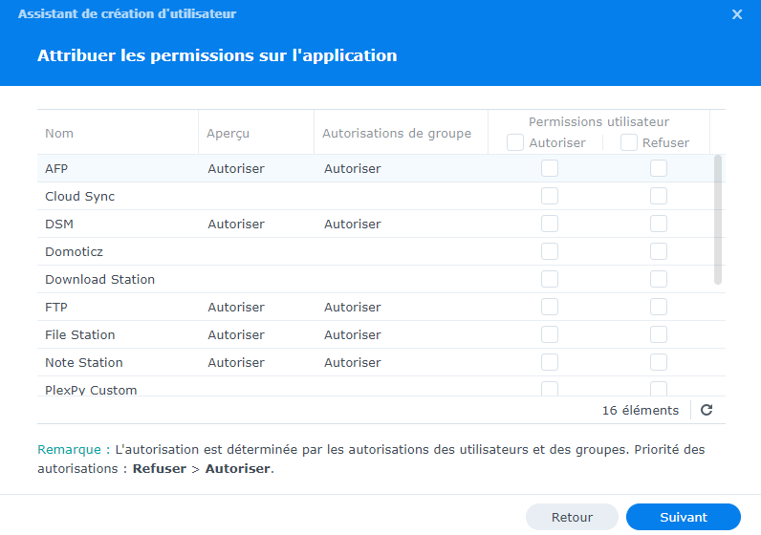

Sur la page **Paramètre de limite de vitesse du groupe**, vous pouvez définir une limite de vitesse pour différents services (par ex. File Station, FTP, etc.) pour limiter la part de bande passante consommée par l'utilisateur lorsqu'il transfère des fichiers. Pour chaque service, vous pouvez choisir l'une des options suivantes :

**Aucune :** Les paramètres de limite de vitesse sont les mêmes que ceux du groupe auquel l'utilisateur appartient.

**Constante :** Une limite de vitesse fixe, constante sera appliquée. Vous pouvez spécifier les limites de vitesse pour le chargement et le téléchargement dans les champs sur la gauche.

**Variable :** Deux limites de vitesse différentes peuvent être spécifiées et appliquées à l'utilisateur en fonction d'un horaire. Cliquez sur le bouton **Personnaliser** pour modifier les paramètres de limite de vitesse et le planning.

Confirmez les paramètres et cliquez sur **Appliquer** pour terminer.

# Centre des journaux

Le centre des journaux est une application centralisée de gestion des journaux. Il comporte des outils avancés pour accomplir les tâches suivantes facilement et efficacement. Veuillez noter que pour disposer des fonctions avancées, vous devez accéder au **Centre de paquets** et installer le paquet **Centre des journaux**.

## Fonctions de base

* Rechercher et filtrer les journaux locaux
* Surveiller le volume du journal selon le moment
* Envoyer des notifications à l'administrateur quand des événements spécifiés se produisent

## Fonctions avancées

* Envoyer et recevoir des journaux des autres appareils réseau via la connexion syslog standard
* Surveiller le volume du journal selon le périphérique
* Spécifier la destination d'archivage du journal et créer des règles pour activer automatiquement l'archivage du journal
* Rechercher et filtrer des journaux reçus des autres périphériques du réseau